Predpoveď počasia

Južná Kórea (Soul)

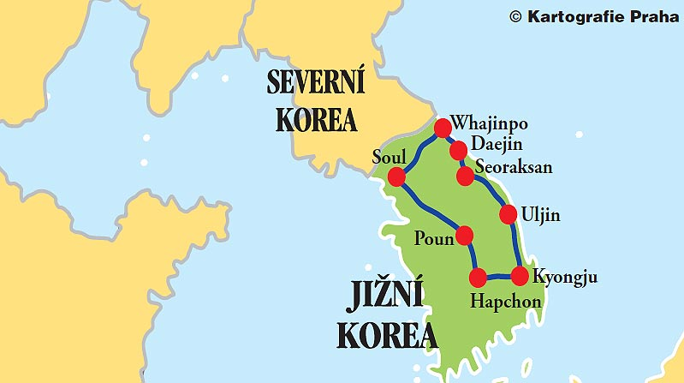

140C

 Streda : Zrážky:0%

Vlhkosť:41%

Vietor:19km/hod.

Dobrý deň, vitajte pri predpovedi počasia. Táto predpoveď počasia sa týka Južnej Kórei.

V Stredu sa očakáva polooblačno s najvyššou dennou teplotou 140C, vietor stredne silný, neočakávajú sa žiadne zrážky.

Noc bude jasná, vietor takmer žiadny, teplota počas noci vystúpi na príjemných 100C.